CỤC HÓA CHẤT – BỘ CÔNG THƯƠNG

Tài liệu hướng dẫn
ĐỀ XUẤT HÓA CHẤT CHO
DỰ THẢO DANH MỤC HÓA CHẤT QUỐC GIA
(Kèm theo Công văn số /HC-ATHC ngày tháng 4 năm 2020)

Hà Nội, 04/2020

Mục lục

Mục lục 1
THÔNG TIN CHUNG 2
1. Quy trình cập nhật hóa chất vào dự thảo NCI 2
2. Thông tin đề xuất từ doanh nghiệp 2
3. Đối tượng được phép đề xuất hóa chất và nộp bằng chứng 3
Hướng dẫn các thao tác cụ thể 4
1. Xem hiện trạng dự thảo NCI 4
2. Các thao tác Đề xuất hóa chất 6
a. Kiểm tra tình trạng hóa chất 6
b. Thao tác Thêm mới Đề xuất hóa chất 9
c. Thao tác sửa đề xuất hóa chất 10
d. Thao tác Xóa đề xuất hóa chất 11
e. Quản lý các hóa chất do doanh nghiệp đề xuất 12
3. Nộp bằng chứng/Bổ sung bằng chứng 13
THÔNG TIN HỖ TRỢ 14
1. Yêu cầu kỹ thuật 14
2. Thông tin liên hệ 14

THÔNG TIN CHUNG

1. Quy trình cập nhật hóa chất vào dự thảo NCI
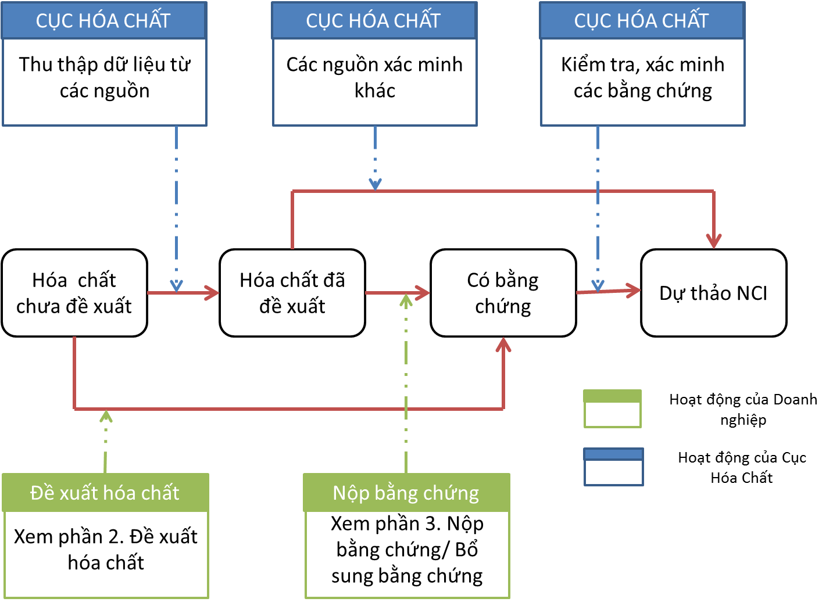

2. Thông tin đề xuất từ doanh nghiệp
- Danh sách hóa chất do các đơn vị cung cấp đề nghị đầy đủ các thông tin sau: hóa chất, mã số CAS, Phiếu an toàn hóa chất (MSDS), hồ sơ chứng minh hóa chất đã được sử dụng tại Việt Nam (hợp đồng mua bán hoặc hóa đơn)… sau đây được gọi tắt là bằng chứng.
- Chỉ cán bộ phụ trách của Cục hóa chất và danh nghiệp để xuất được phép xem xét danh mục các loại hóa chất được doanh nghiệp đề xuất cũng như các bằng chứng đính kèm phục vụ công tác xác minh thông tin và bổ sung dự thảo Danh mục hóa chất quốc gia.
- Các doanh nghiệp có trách nhiệm cung cấp các bằng chứng chính xác và chịu trách nhiệm với các thông tin do mình cung cấp.

3. Đối tượng được phép đề xuất hóa chất và nộp bằng chứng
Đối tượng được phép thực hiện đề xuất hóa chất và nộp bằng chứng bao gồm các doanh nghiệp Việt Nam có hoạt động hóa chất và đã đăng ký tài khoản sử dụng Cơ sở dữ liệu hóa chất quốc gia.
Các doanh nghiệp chưa đăng ký tài khoản trên Cơ sở dữ liệu hóa chất quốc gia vui lòng thực hiện theo hướng dẫn được đăng trên trang chủ http://chemicaldata.gov.vn/cms.xc.
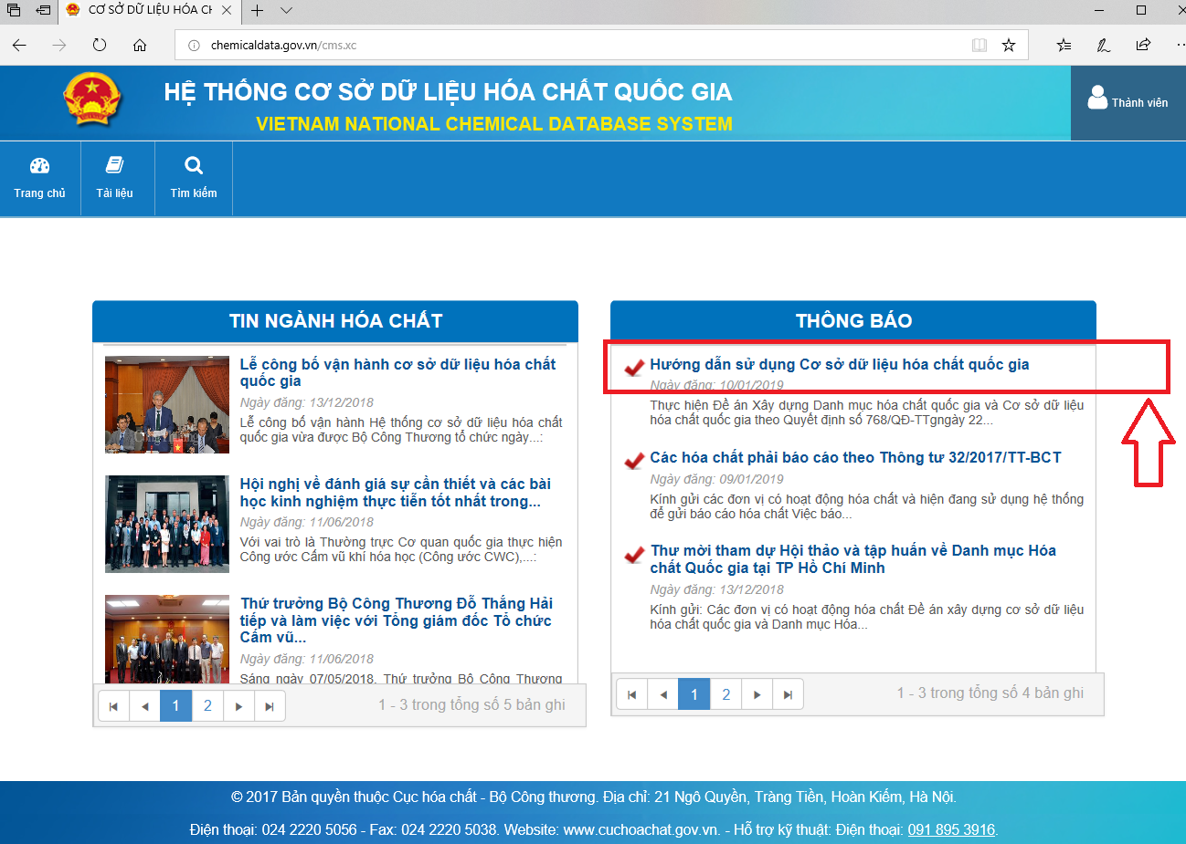

HƯỚNG DẪN CÁC THAO TÁC CỤ THỂ

1. Xem hiện trạng dự thảo NCI
Đăng nhập và truy cập vào mục Hiện trạng NCI
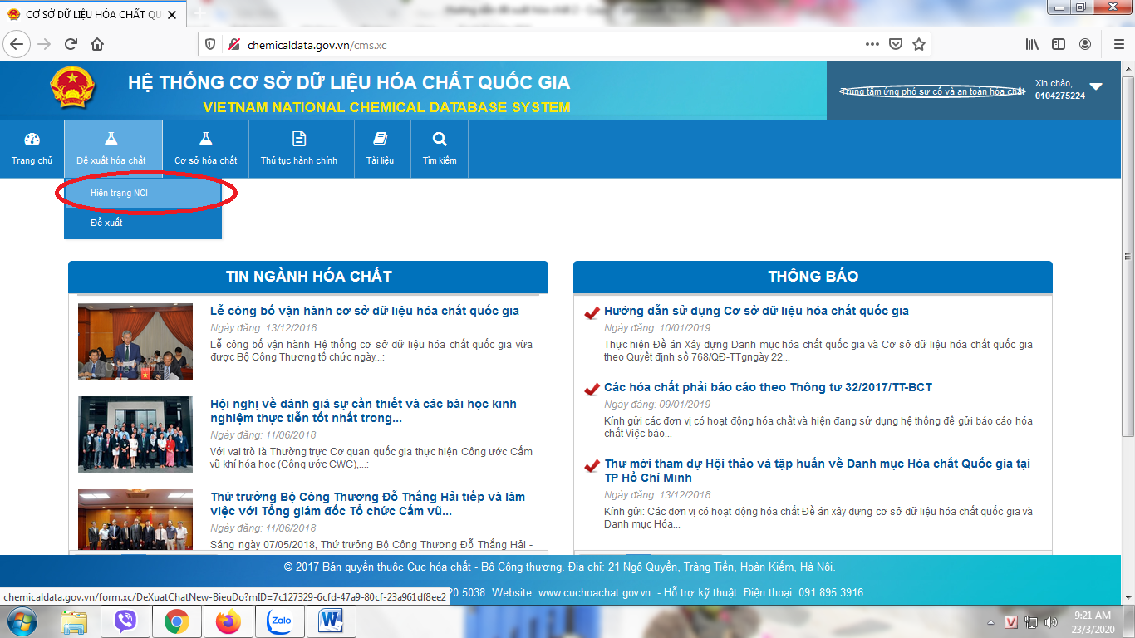

Hiện trạng xây dựng dự thảo NCI được thể hiện theo dạng biểu đồ.
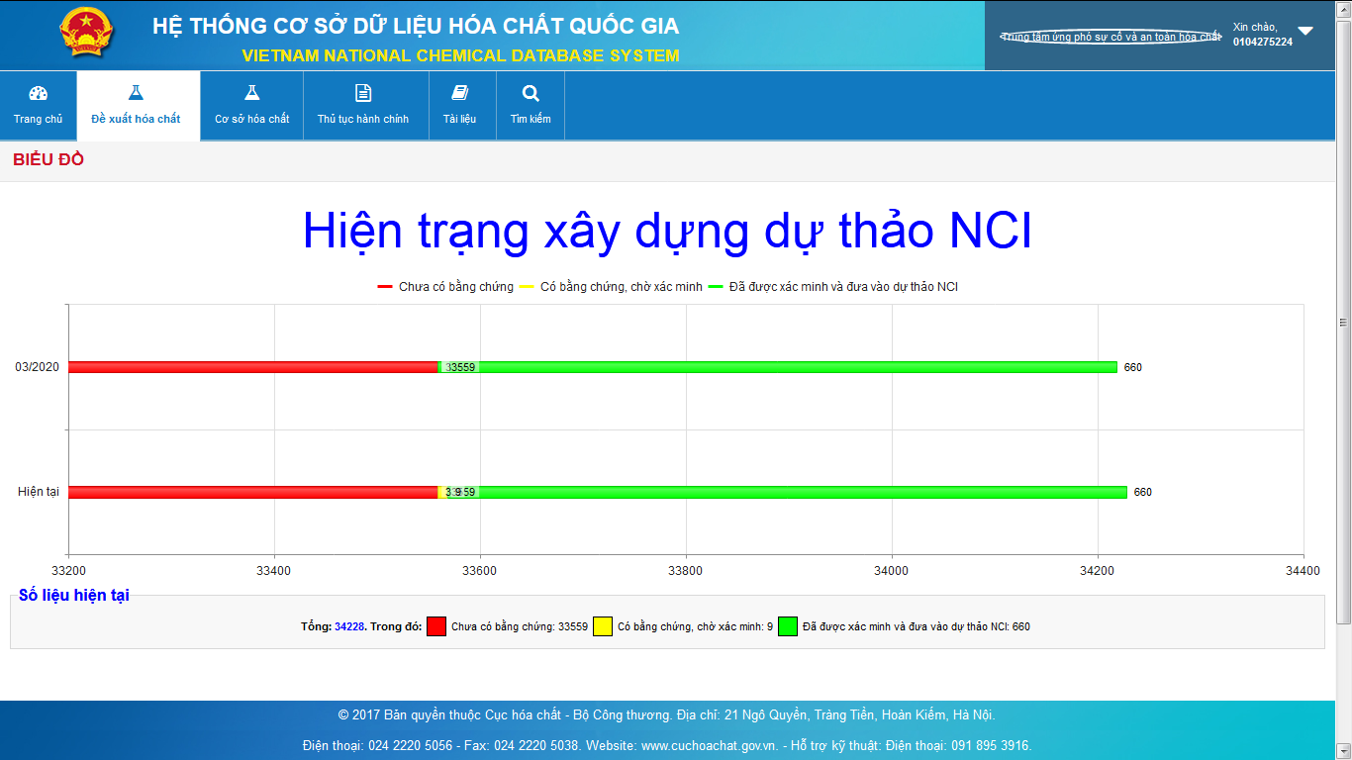

2. Các thao tác Đề xuất hóa chất
Mục Đề xuất hóa chất dùng cho doanh nghiệp có nhu cầu đề xuất thêm mới hóa chất vào hệ thống Cơ sở Dữ liệu Hóa chất Quốc gia.
Để đề xuất hóa chất, doanh nghiệp Đăng nhập và vào mục Đề xuất hóa chất/Đề xuất.
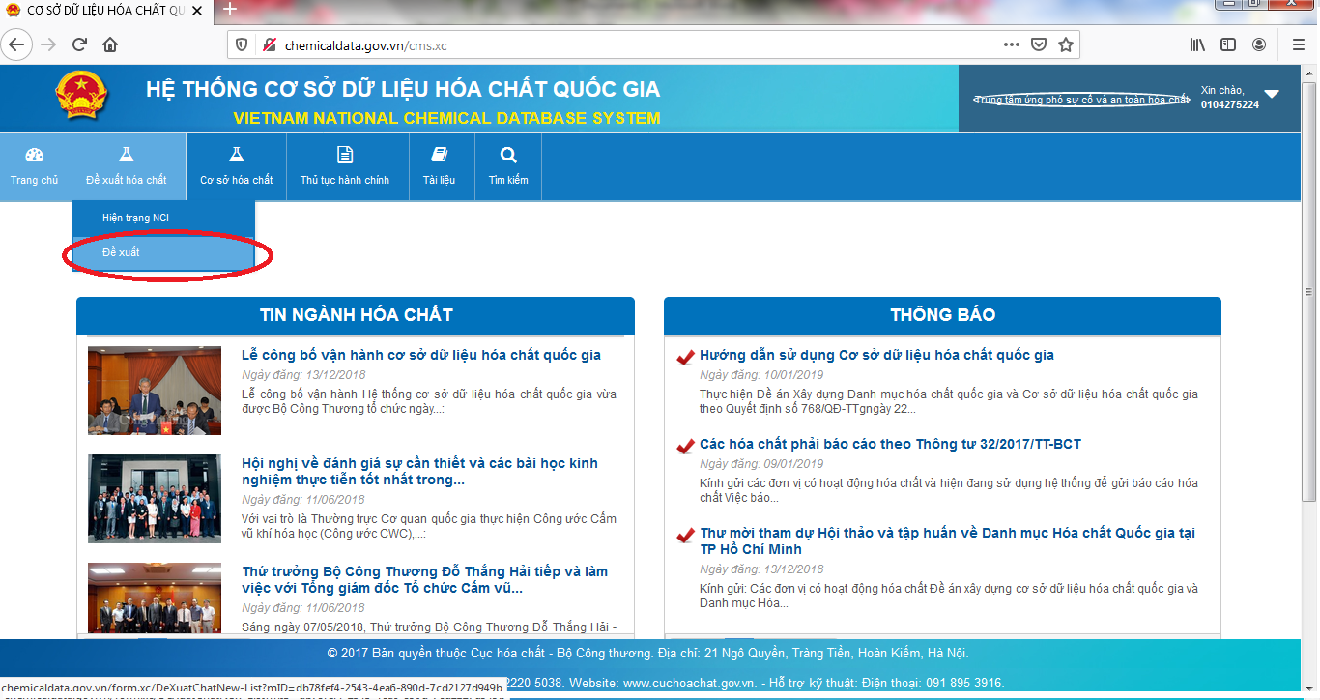

a. Kiểm tra tình trạng hóa chất
Trước khi Đề xuất hóa chất, doanh nghiệp có thể xác định hóa chất đó đã được doanh nghiệp khác đề xuất chưa, có 4 trường hợp có thể xảy ra:
- Hóa chất đã xác minh: bao gồm các hóa chất đã được xác minh tồn tại ở Việt Nam và đưa vào Dự thảo Danh mục hóa chất quốc gia.
- Hóa chất đã có bằng chứng, chờ xác minh: nếu doanh nghiệp có bằng chứng muốn bổ sung cho hóa chất này, vui lòng thao tác Bổ sung bằng chứng (Xem hướng dẫn tại phần 3.Nộp bằng chứng/Bổ sung bằng chứng).
- Hóa chất đã đề xuất nhưng chưa có bằng chứng: nếu doanh nghiệp có bằng chứng vui lòng thao tác Nộp bằng chứng (Xem hướng dẫn tại phần 3.Nộp bằng chứng/Bổ sung bằng chứng).
- Hóa chất chưa được đề xuất: nếu doanh nghiệp bằng chứng về hóa chất này có thể thao tác đề xuất hóa chất theo hướng dẫn trong mục Thao tác đề xuất hóa chất của hướng dẫn này.
Có 2 cách tìm kiếm:
Cách 1: Tìm từng chất, thao tác như hình dưới.
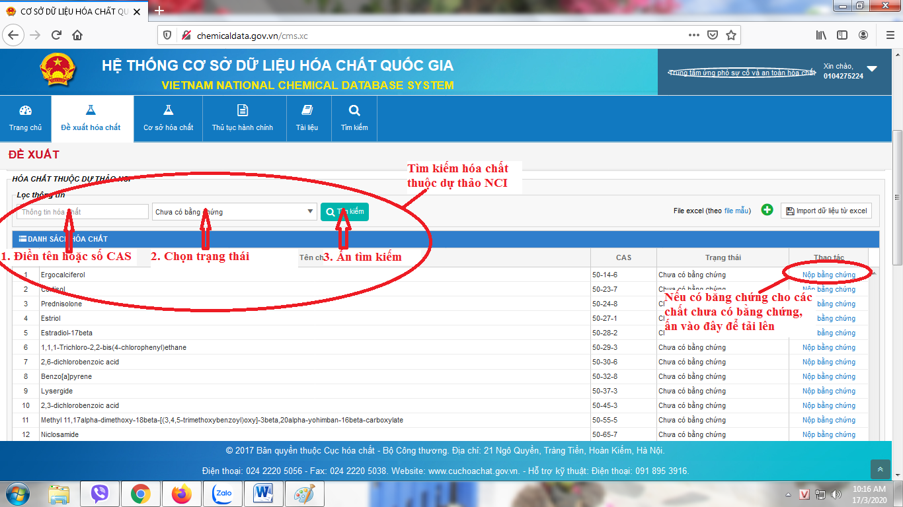
Cách 2: Tìm và kiểm tra tình trạng danh sách các hóa chất bằng file Excel
Để tìm và kiểm tra tình trạng danh sách các hóa chất bằng file Excel, thao tác như hình sau.
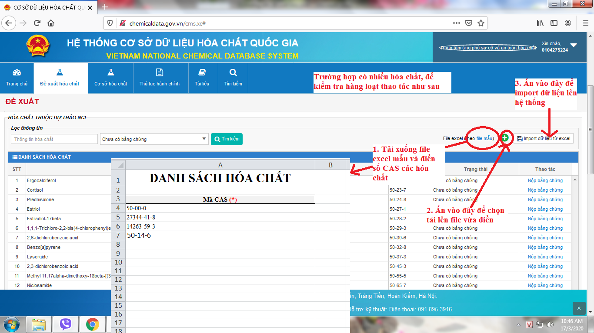
Giao diện sau khi import thành công.
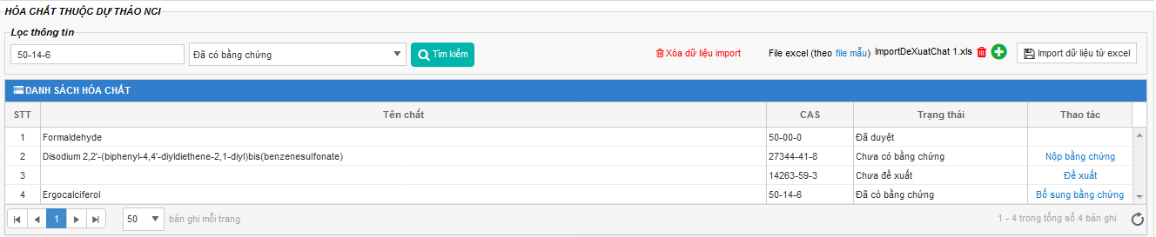

b. Thao tác Thêm mới Đề xuất hóa chất
Khi doanh nghiệp đã hoàn thành tìm kiếm, và nhận được kết quả là hóa chất doanh nghiệp muốn đề xuất chưa được đề xuất. Hãy làm theo những bước sau để Đề xuất hóa chất. Nhấp chọn Đề xuất hóa chất mới.
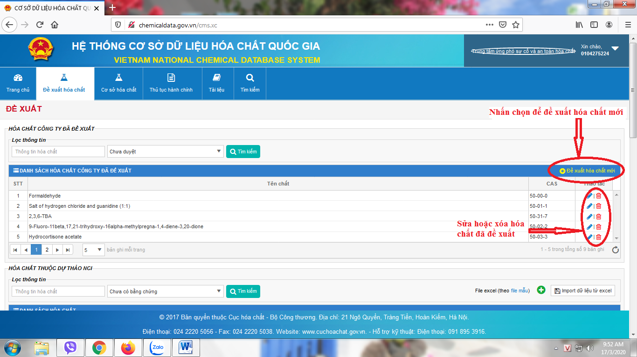
Sau khi thao tác hệ thống có giao diện như sau: (làm theo hướng dẫn trong hình)
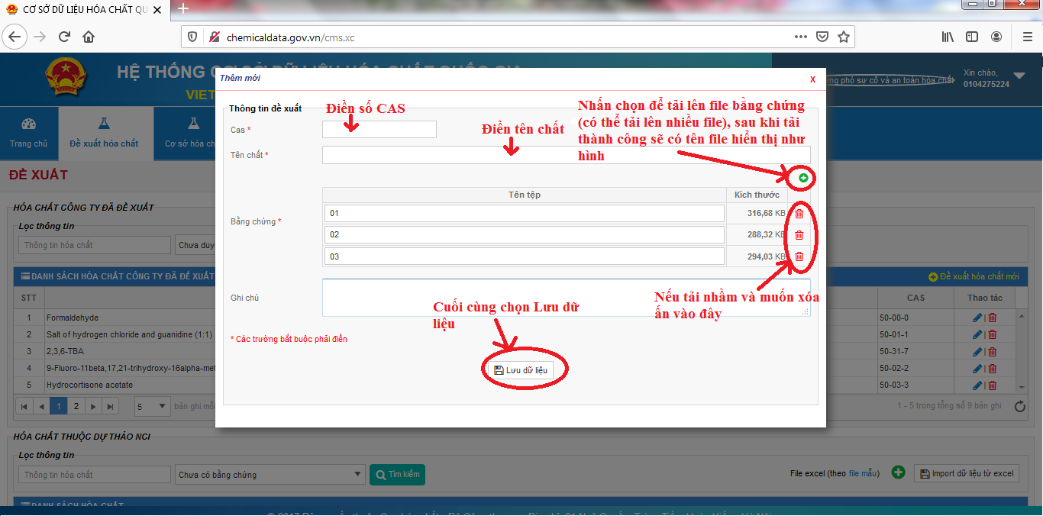

c. Thao tác sửa đề xuất hóa chất
Nhấn chọn biểu tượng cây bút trong cột Thao tác để đến giao diện sửa.
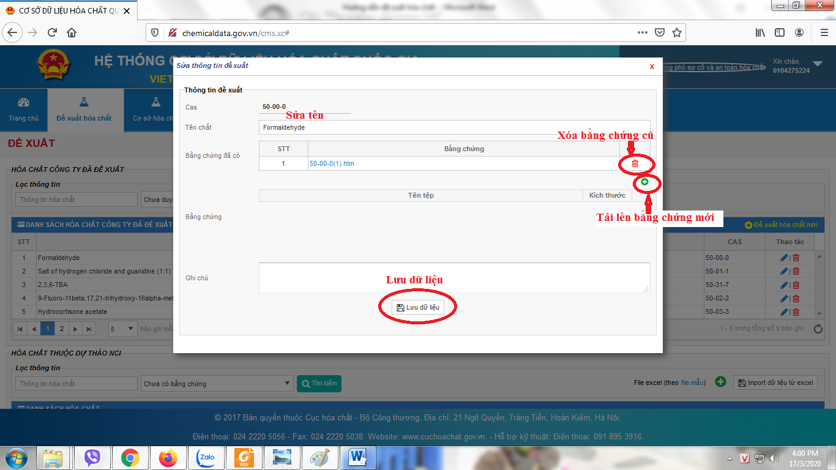

d. Thao tác Xóa đề xuất hóa chất
Nhấn chọn biểu tượng thùng rác trong cột Thao tác để xóa đề xuất.

e. Quản lý các hóa chất do doanh nghiệp đề xuất
Sau khi đề xuất hóa chất thành công, một danh sách những hóa chất doanh nghiệp đã đề xuất được liệt kê trong phần Hóa chất công ty đã đề xuất (Xem hình). Nếu doanh nghiệp có quá nhiều hóa chất đề xuất và muốn tìm lại một hóa chất,thao tác như sau: 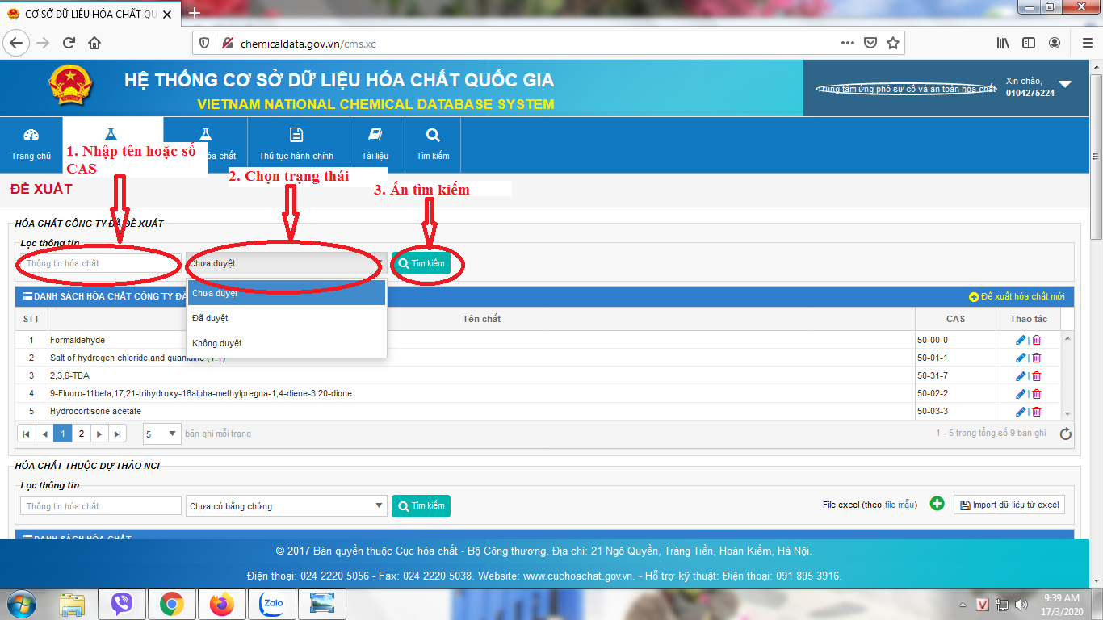
Sau khi tìm, doanh nghiệp có thể Sửa hoặc Xóa.
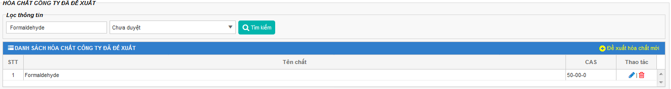

3. Nộp bằng chứng/Bổ sung bằng chứng
Thao tác Nộp bằng chứng và Bổ sung bằng chứng được thực hiện tương tự nhau:
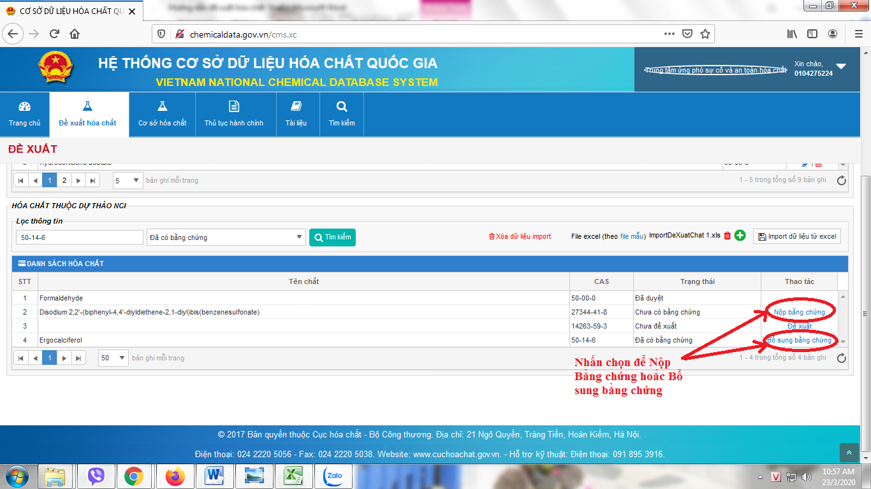
Sau khi ấn vào 1 trong 2, giao diện và thao tác tiếp theo sẽ giống nhau.
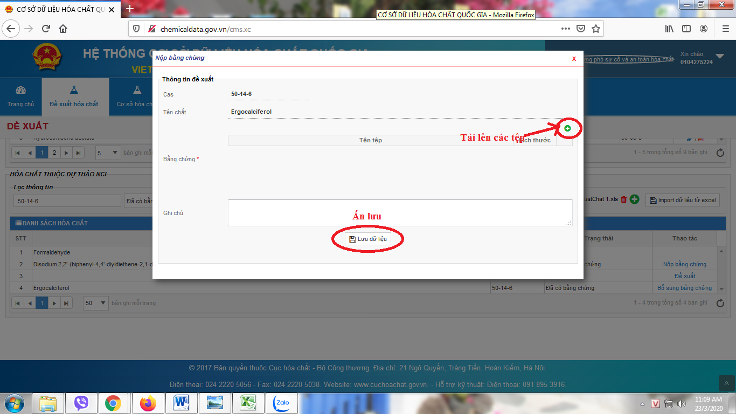

THÔNG TIN HỖ TRỢ

1. Yêu cầu kỹ thuật
Để phần mềm hoạt động tốt nhất trong quá trình sử dụng, yêu cầu người sử dụng đáp ứng được các yêu cầu sau:
Máy tính: Yêu cầu về phần cứng và hệ điều hành: Bộ nhớ Ram tối thiểu 4Gb, tốc độ xử lý CPU tối thiểu Pentumn IV 2.5Gb trở lên hoặc từ Core i3.
Hệ điều hành tối thiểu Microsoft windows 7 hoặc Mac OS X 10.7 (Lion) trở lên.
Phần mềm văn phòng: Microsoft Office 2007 trở lên hoặc iWork với hệ điều hành Mac OS X.
Trình duyệt web: Chrome, Firefox, Edge, Safari cập nhật bản mới nhất và yêu cầu cho phép sử dụng cookie và javascript (mặc định).

2. Thông tin liên hệ
Trong trường hợp cần hỗ trợ, vui lòng liên hệ:
- Hệ thống Cơ sở dữ liệu hóa chất quốc gia.
Hotline: 0918953916 (Liên hệ trong giờ hành chính từ thứ 2 đến thứ 6)
Enail: admin@chemicaldata.gov.vn
Website: http://chemicaldata.gov.vn/
- Bà Phạm Thị Thương Giang; chuyên viên Trung tâm Ứng phó sự cố và An toàn hóa chất, Cục Hóa chất;
Địa chỉ: tầng 14, Tòa nhà Bộ Công Thương, 655 Phạm Văn Đồng, Bắc Từ Liêm, Hà Nội.
Điện thoại: 024.39393538; Fax: 024.39387120.
Điện thoại di động 0983453038; email: giangpt@vcerc.com.

